OBJEDNÁVKA
Číslo objednávky 680066 © MÚZO Praha s.r.o. - www.muzo.cz Strana 1
Platné elektronické podpisy:

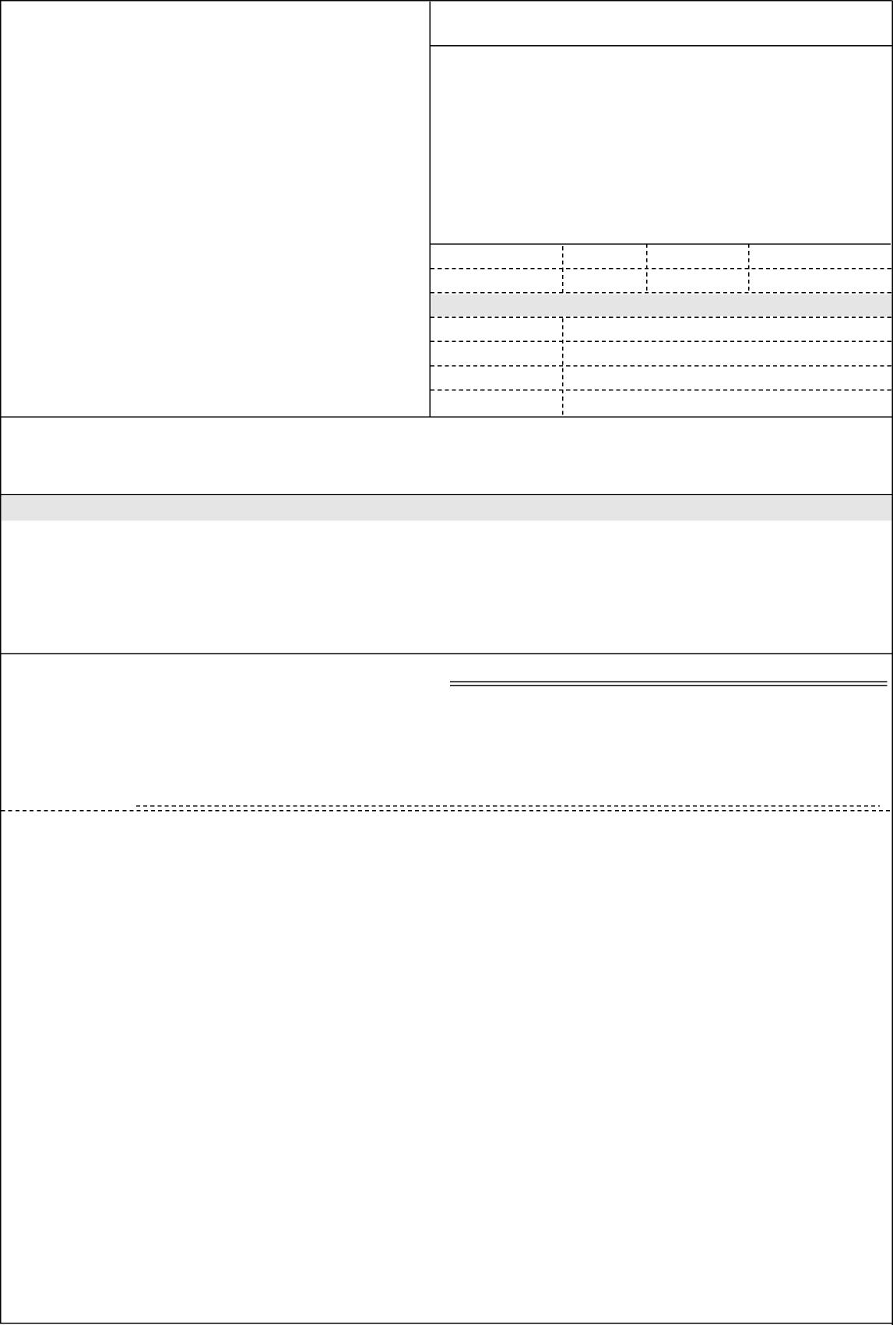
Topolová 748 250 67 Klecany Česko
Vystavil(a) Přibližná celková cena
VYMAZÁNO
Telefon: VYMAZÁNO
E-mail: VYMAZÁNO

Výše uvedená operace je v souladu s legislativními a projektovými pravidly.
Typ
ODBĚRATEL
IČ 00023752
Smluvní strany berou na vědomí, že smlouva (tj. objednávka a její akceptace) v případě, kdy hodnota plnění přesáhne 50.000,- Kč bez DPH, ke své účinnosti vyžaduje uveřejnění v registru smluv podle zákona č. 340/2015 Sb. o registru smluv, a s uveřejněním v plném znění souhlasí. Zaslání do registru smluv zajistí Národní ústav duševního zdraví neprodleně po akceptaci dané objednávky.
Na daňovém dokladu (faktuře) uvádějte vždy číslo objednávky.
G 004 - 30 tis. Kč G 062 - 150 tis. Kč G 070 - 40 tis. Kč G 078 - 50 tis. Kč G 081 - 100 is. Kč RVO - 65 tis. Kč
Správce rozpočtu: VYMAZÁNO

Doklad VP-6 - 680066
Národní ústav duševního zdraví
HydroCel GSN 130: 256 Channel Adult Large 58-61 cm HydroCel GSN 130: 256 Channel Adult Medium 56-58 cm HydroCel GSN 130: 256 Channel Adult Small 54-56 cm HydroCel GSN 130: 128 Channel Adult Medium 56-58 cm
EEG čepice
EEG čepice
EEG čepice
EEG čepice
EEG čepice
EEG čepice
Razítko a podpis
Poznámka: objednávka bude hrazena z :
Datum a podpis:
Příkazce operace: VYMAZÁNO
VYMAZÁNO
VYMAZÁNO
VYMAZÁNO

Položka Množství MJ %DPH Cena bez DPH/MJ DPH/MJ Celkem s DPH
Příspěvková organizace
DIČ CZ00023752
- fakturační adresa
1.00 21 24 793.39 5 206.61 30 000.00
1.00 21 123 966.94 26 033.06 150 000.00
1.00 21 33 057.85 6 942.15 40 000.00
1.00 21 41 322.31 8 677.69 50 000.00
1.00 21 82 644.63 17 355.37 100 000.00
1.00 21 53 719.01 11 280.99 65 000.00
Termín dodání Způsob dopravy
Způsob platby
Číslo objednávky
Česká republika
IČ
Splatnost faktury 21 dnů
Philips Neuro (EGI)
Datum vystavení
Požadujeme :
DODAVATEL
xxxxxxxxxx
19.10.2018
680066
Číslo jednací
Smlouva
435 000.00 Kč

